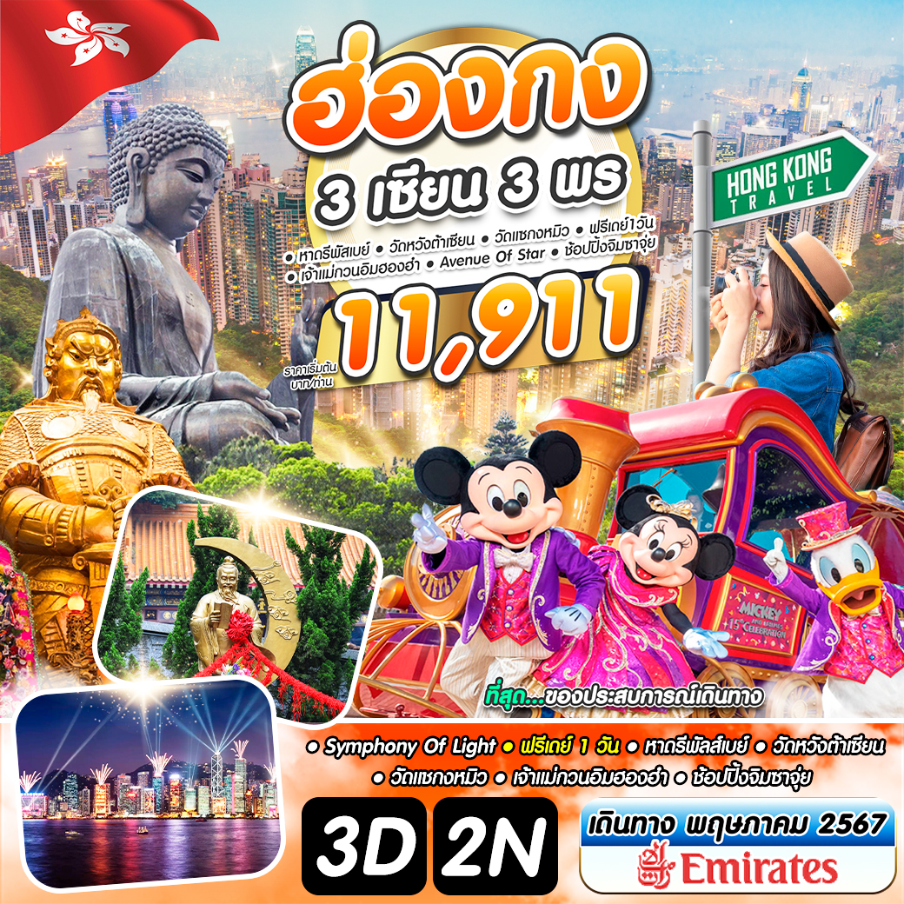

พิเรียดวันเดินทาง | ราคาผู้ใหญ่ | สายการบิน | พักเดี่ยว | รับได้
01-03 พ.ค. 67(วันแรงงาน) | 12,221 | EK | 4,500 | 20
02-04 พ.ค. 67 | 12,221 | EK | 4,500 | 20
03-05 พ.ค. 67(ศ.-อา) | 13,331 | EK | 4,500 | 20
04-06 พ.ค. 67(วันฉัตรมงคล) | 14,441 | EK | 4,500 | 20
05-07 พ.ค. 67 | 13,331 | EK | 4,500 | 20
06-08 พ.ค. 67 | 12,221 | EK | 4,500 | 20
07-09 พ.ค. 67 | 11,911 | EK | 4,500 | 20
08-10 พ.ค. 67 | 11,911 | EK | 4,500 | 20
09-11 พ.ค. 67 | 12,221 | EK | 4,500 | 20
10-12 พ.ค. 67 (ศ.-อา) | 13,331 | EK | 4,500 | 20
11-13 พ.ค. 67 (ส.-จ.) | 13,331 | EK | 4,500 | 20
12-14 พ.ค. 67 | 12,221 | EK | 4,500 | 20
14-16 พ.ค. 67 | 11,911 | EK | 4,500 | 20
16-18 พ.ค. 67 | 12,221 | EK | 4,500 | 20
17-19 พ.ค. 67 (ศ.-อา) | 13,331 | EK | 4,500 | 20
18-20 พ.ค. 67 (ส.-จ.) | 13,331 | EK | 4,500 | 20
19-21 พ.ค. 67 | 12,221 | EK | 4,500 | 20
21-23 พ.ค. 67 | 12,221 | EK | 4,500 | 20
22-24 พ.ค. 67(วันวิสาขบูชา) | 12,221 | EK | 4,500 | 20
23-25 พ.ค. 67 | 12,221 | EK | 4,500 | 20
24-26 พ.ค. 67 (ศ.-อา) | 13,331 | EK | 4,500 | 20
25-27 พ.ค. 67 (ส.-จ.) | 13,331 | EK | 4,500 | 20
26-28 พ.ค. 67 | 12,221 | EK | 4,500 | 20
28-30 พ.ค. 67 | 11,911 | EK | 4,500 | 20
30-1 มิ.ย. 67 | 12,221 | EK | 4,500 | 20
31-02 มิย. 67 (ศ.-อา) | 13,331 | EK | 4,500 | 20
หมายเหตุ ไม่มีราคาเด็กเนื่องจากเป็นราคาพิเศษ
ค่าทิปมัคคุเทศก์,คนขับรถ 2,000 บาท/ท่าน ทารก เด็ก ผู้ใหญ่ เก็บราคาทิปเท่ากัน //
INF - 2 ขวบ ชำระ 5,000 บาท

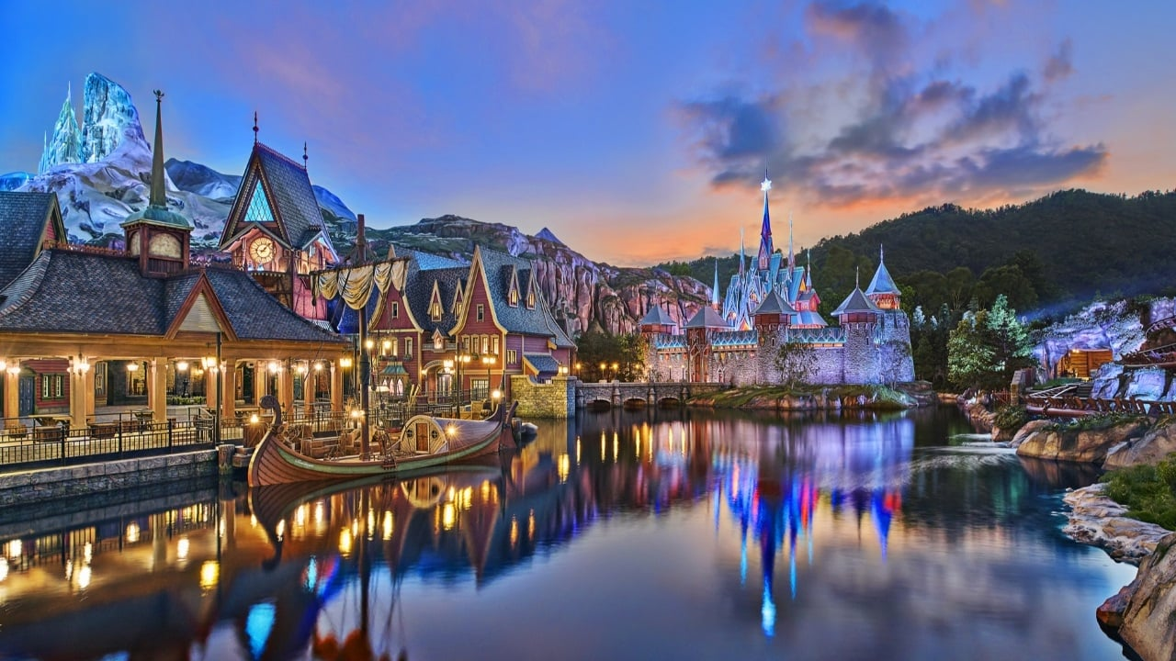

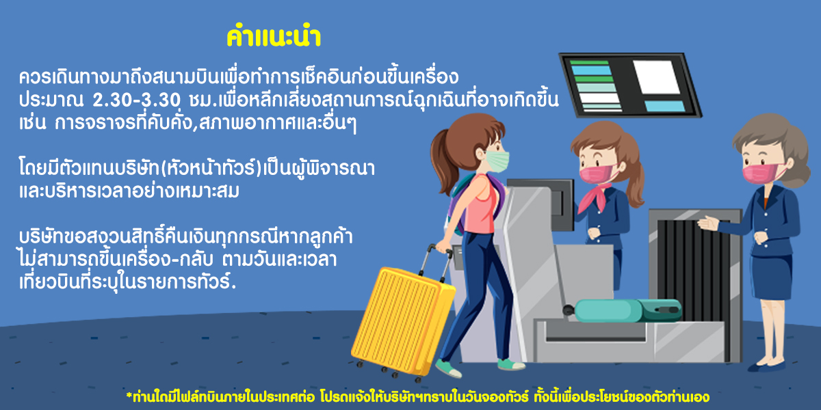

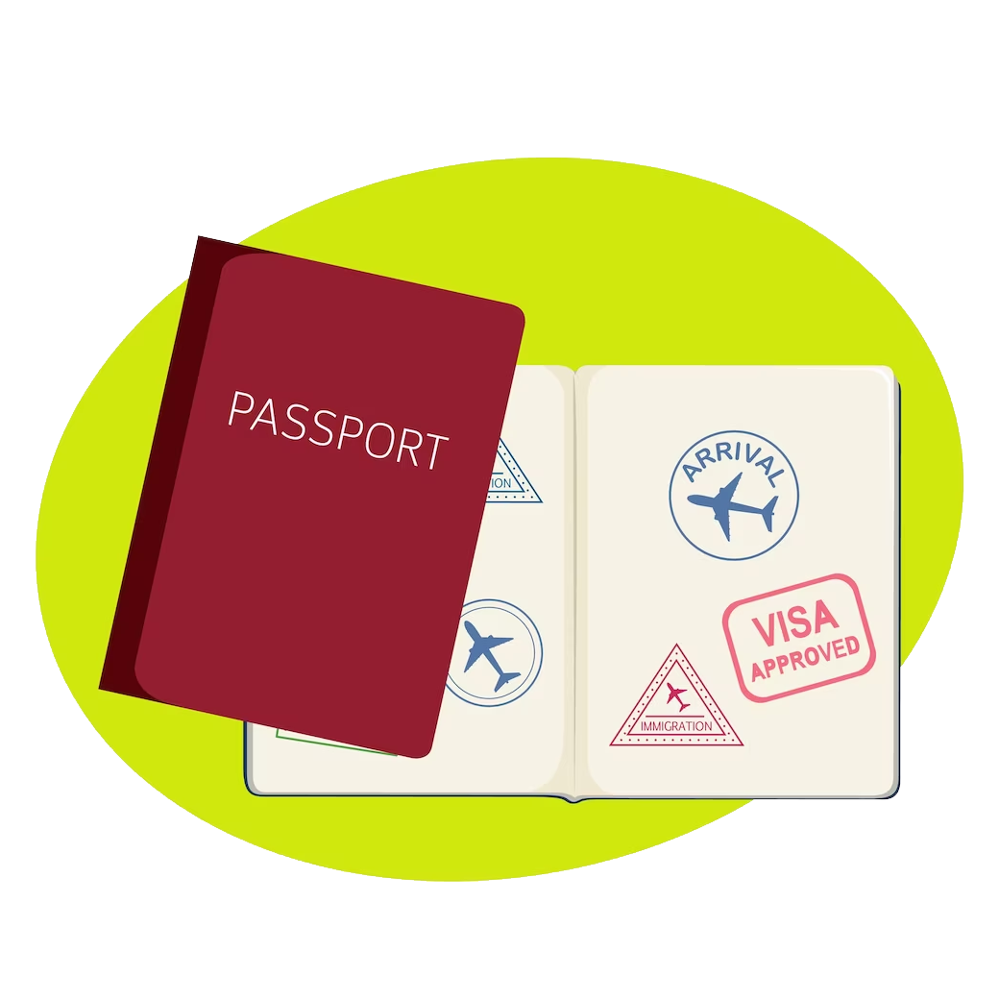

** สำคัญมาก **
กรุณานำหนังสือเดินทางมาในวันเดินทาง

ทางบริษัทไม่สามารถรับผิดชอบได้ในกรณีที่ท่านลืมนำหนังสือเดินทางมาหรือนำหนังสือเดินทางมาผิดเล่มหรือสูญหาย

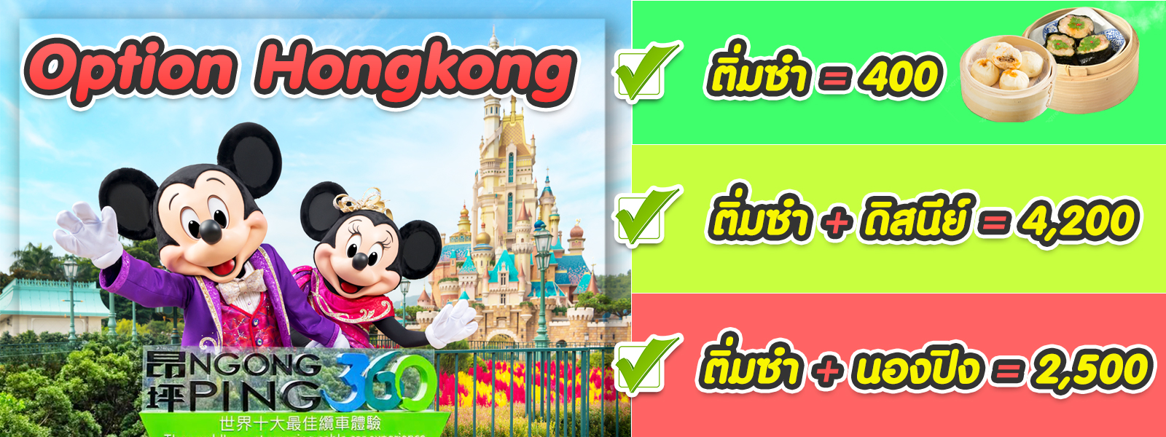

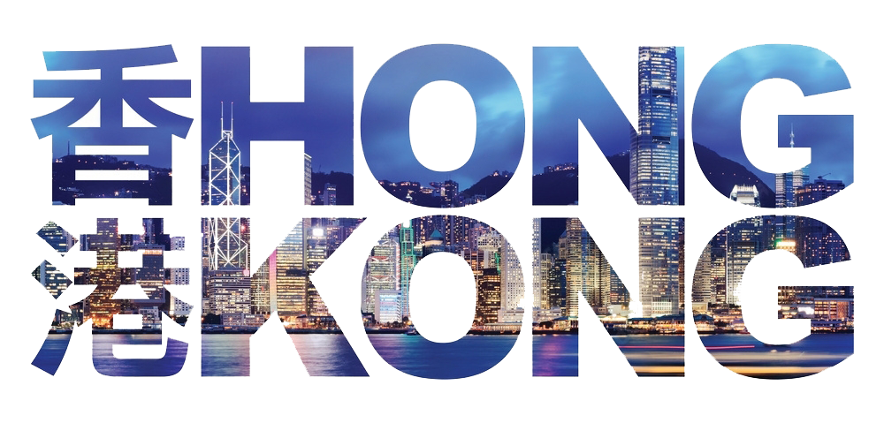

3
2

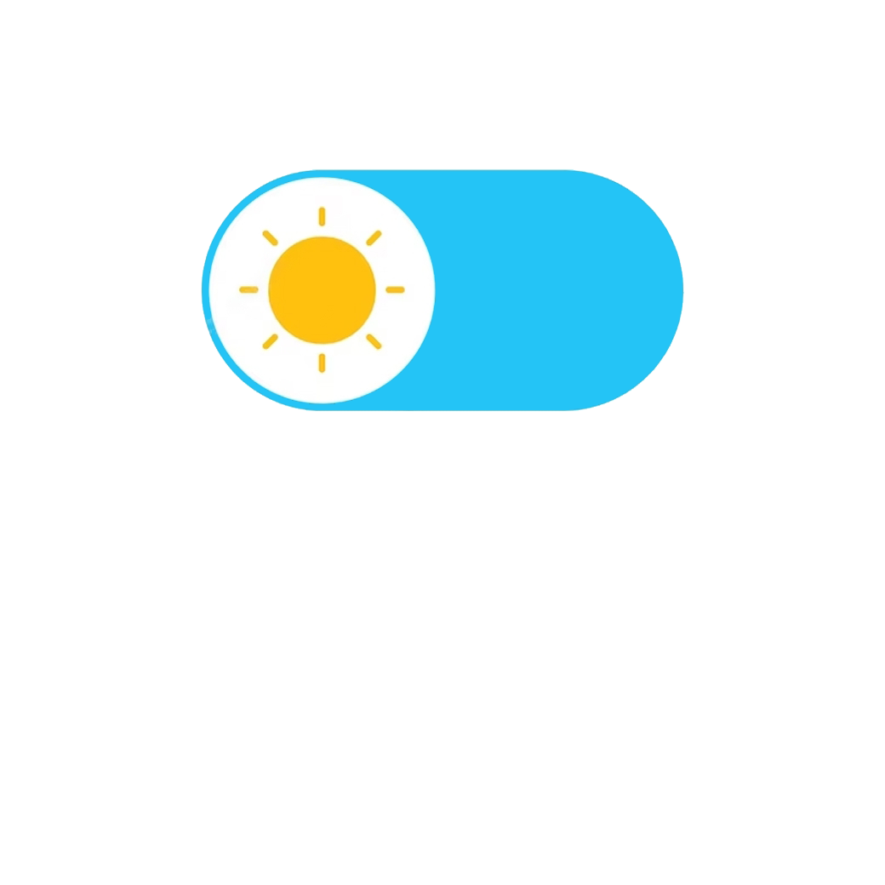

ฮ่องกง 3 เซียน 3 พร
HIGHLIGHT SYMPHONY OF LIGHT วัดหวังต้าเซียน วัดแชกงหมิว

Flight
Flight
EK 385
EK 384
เที่ยวบินขาไป
BKK
HKG
BKK
HKG
To
From
To
From
เที่ยวบินขากลับ
Departure Time
Departure Time
HKG

14:05
21:30
BKK
Arrival Time
Arrival Time
HKG
BKK

18:05
23:45
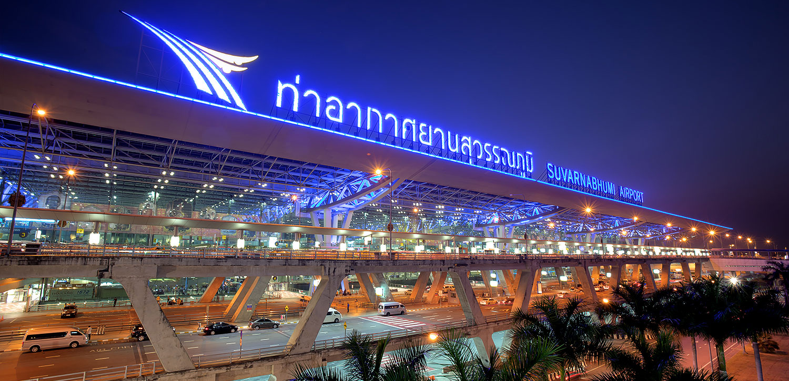
สนามบินสุวรรณภูมิ - สนามบินฮ่องกง
DAY1
คณะพร้อมกันที่สนามบินสุวรรณภูมิเวลา 10.00 น.

พร้อมกันที่สนามบินสุวรรณภูมิ / เที่ยวบินขาออกชั้น 4 ประตู 10
เดินทางโดยสายการบิน EMIRATES (EK) เที่ยวบิน EK 384

เนื่องจากตั๋วเครื่องบินของคณะเป็นตั๋วกรุ๊ประบบ Random อาจไม่สามารถเลือกที่นั่งได้
อาจจะไม่ได้นั่งติดกัน และไม่สามารถเลือกช่วงที่นั่งบนเครื่องบินได้
ซึ่งเป็นไปตามเงื่อนไขของสายการบิน

14:05 น. ออกเดินทางสู่ฮ่องกง โดยสายการบิน EMIRATES (EK)
18:05 น. ถึงสนามบินฮ่องกง
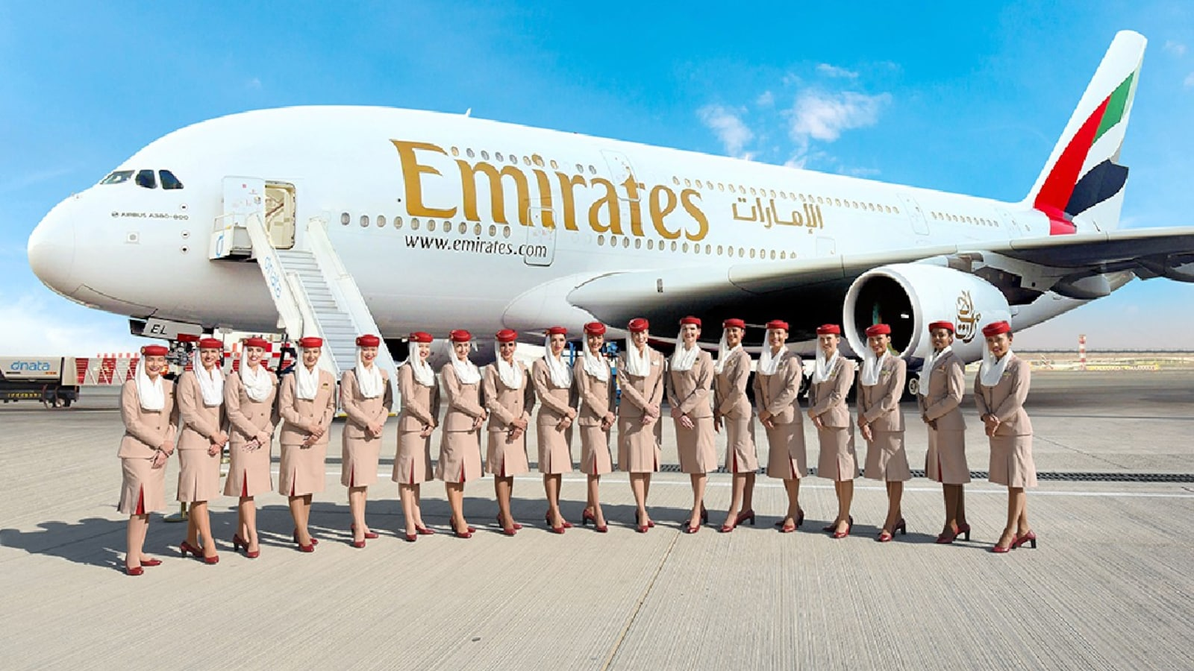

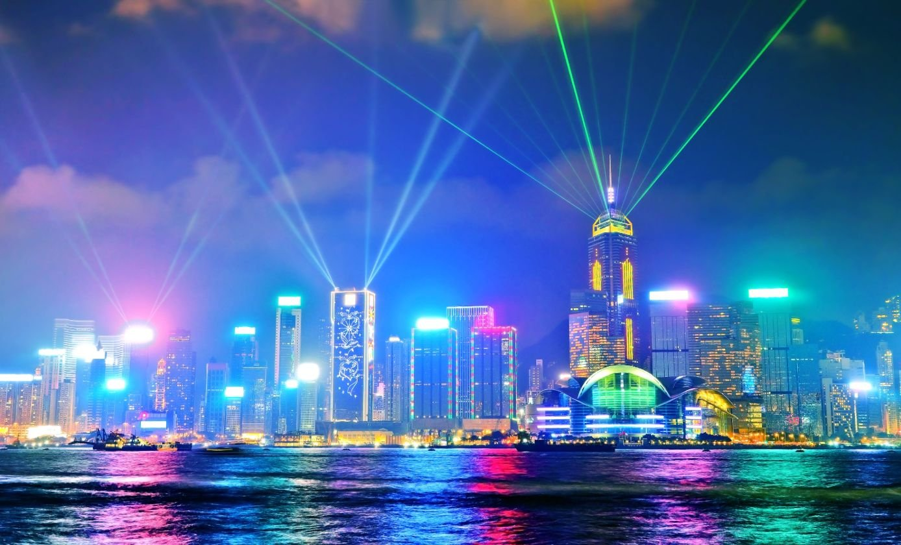
หลังผ่านพิธีการตรวจคนเข้าเมืองและศุลกากรแล้ว
นำคณะเดินทางสู่ THE SYMPHONY OF LIGHT

ดูโชว์แสงสีเสียงที่ยิ่งใหญ่ที่สุดในโลก
THE SYMPHONY OF LIGHT
ที่ใช้นักแสดงเป็นตึกกระฟ้าทั้งทั้งจากฝั่งเกาลูนและฝั่งฮ่องกงเป็นการแสดงที่ตระการตา โดยได้รับการบันทึกจากกินเนสบุ๊คว่าเป็นการแสดงแสงสีเสียงถาวรที่ยิ่งใหญ่ที่สุดของโลกบ่งบอกถึงความยิ่งใหญ่ของเขตเศรษฐกิจฮ่องกง

รับประทานอาหารค่ำ ณ ภัตตาคาร

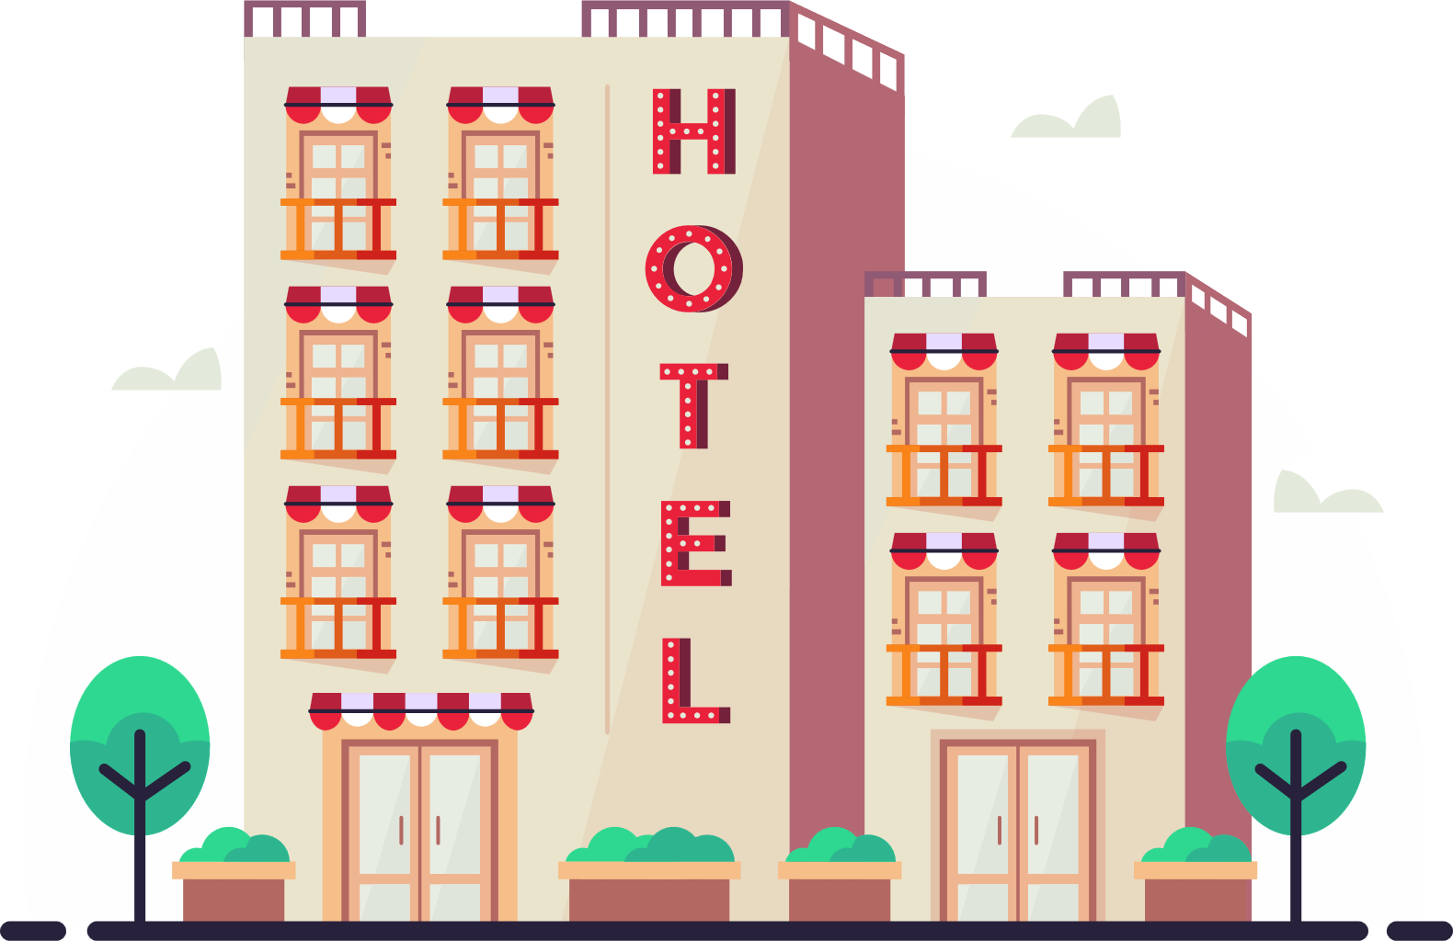
ที่พักคืนนี้
MK HOTEL
หรือเทียบเท่า
**หมายเหตุ โรงแรมไม่มีห้องพักแบบ 3 ท่าน
มีแต่ห้องพักสำหรับ 2 ท่าน หรือพักเดี่ยวเท่านั้น**

**หมายเหตุ โรงแรมไม่มีห้องพักแบบ 3 ท่าน / มีแต่ห้องพักสำหรับ 2 ท่าน หรือพักเดี่ยวเท่านั้น**

อิสระเที่ยวตามอัธยาศัย
(ไม่รวมอาหารเช้า/กลางวัน/เย็น) หรือ เลือกซื้อออฟชั่น
DAY2
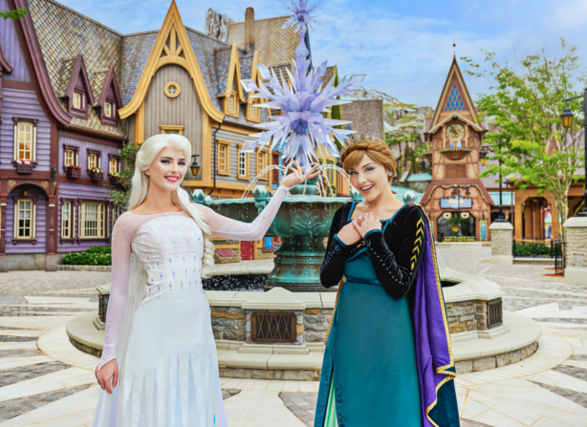
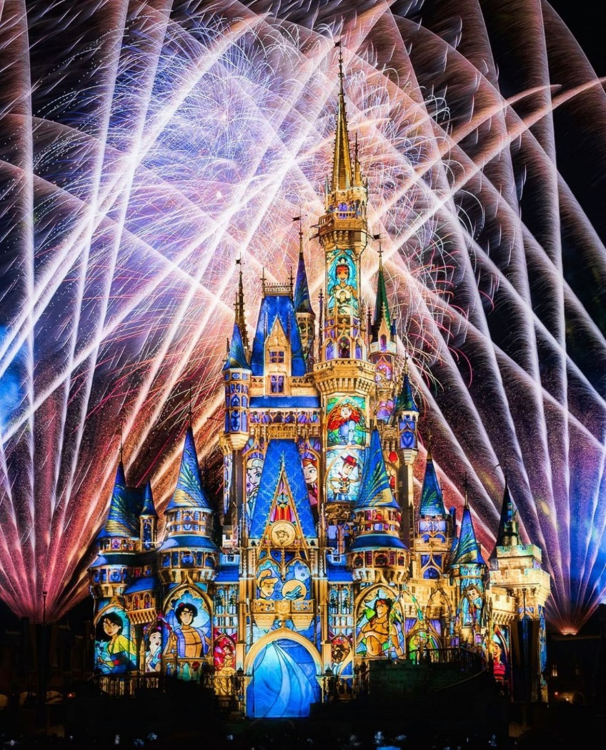

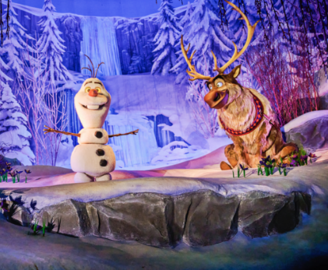
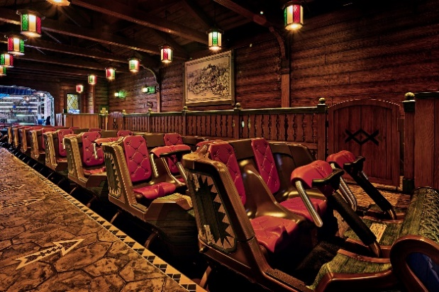
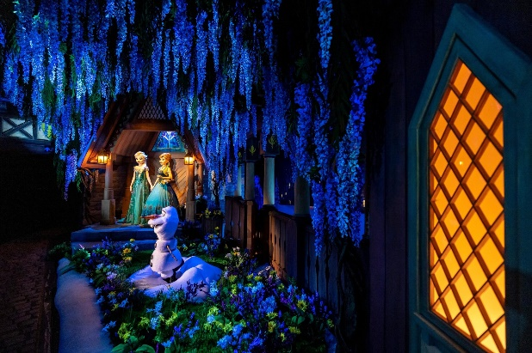

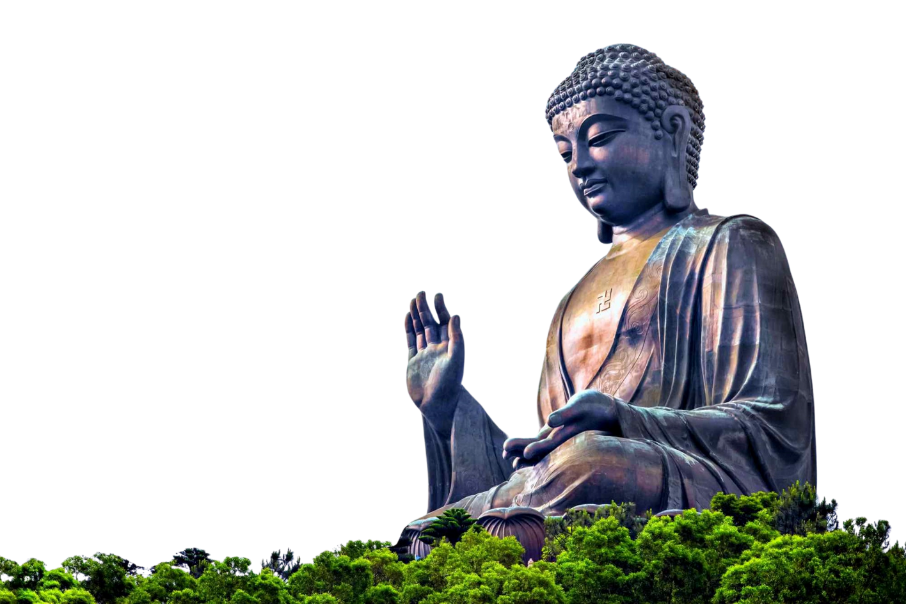
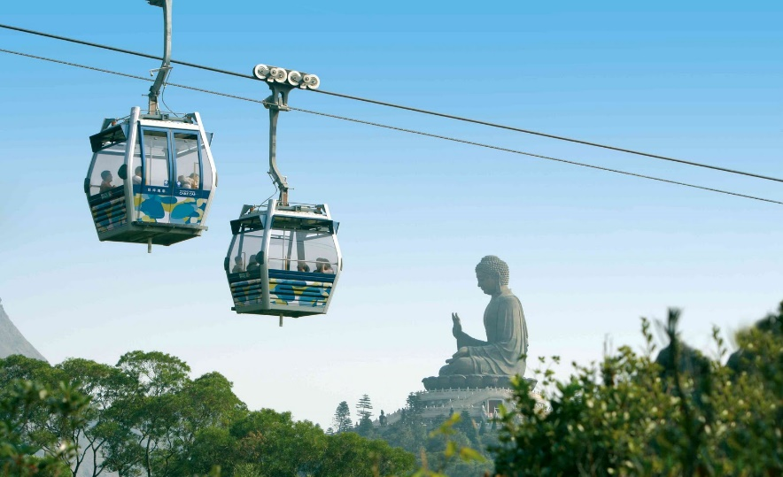

ที่พักคืนนี้
MK HOTEL
หรือเทียบเท่า
**หมายเหตุ โรงแรมไม่มีห้องพักแบบ 3 ท่าน
มีแต่ห้องพักสำหรับ 2 ท่าน หรือพักเดี่ยวเท่านั้น**

**หมายเหตุ โรงแรมไม่มีห้องพักแบบ 3 ท่าน / มีแต่ห้องพักสำหรับ 2 ท่าน หรือพักเดี่ยวเท่านั้น**

หาดรีพัลส์เบย์ - วัดหวังต้าเซียน – โรงงานจิวเวลรี่
ร้านหยก – วัดแชกงหมิว – เจ้าแม่กวนอิมฮองฮำ
จิมซาจุ่ย - สนามบินฮ่องกง – กรุงเทพฯ
รับประทานอาหารเช้า ณ ภัตตาคารติ่มซำ
DAY3
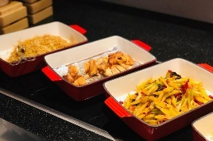
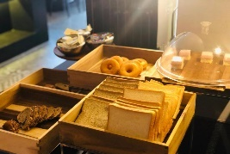
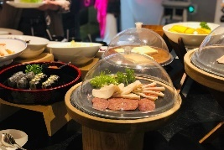
เดินทางสู่หาดรีพัลส์เบย์

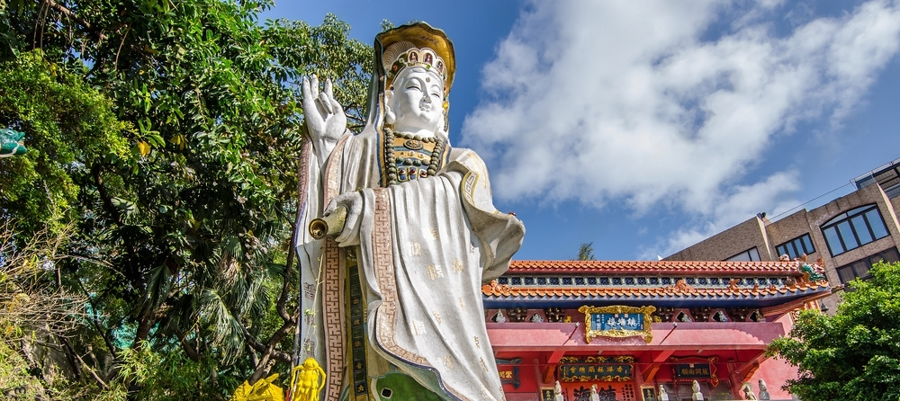
REPULSE
BAY

ขอพรเจ้าแม่กวนอิมและเทพแห่งโชคลาภ

WONG TAI
SIN TEMPLE

วัดหวังต้าเซียน

เป็นวัดเก่าแก่กว่าร้อยปี ชาวฮ่องกงจะเดินทางมาเพื่อขอพรอย่างไม่ขาดสาย เนื่องจากพวกเขาเชื่อว่าต่อให้มั่งมีหรือยากจนก็ป่วยได้เหมือนกัน จึงมาขอพรให้ตนเองมีสุขภาพแข็งแรงไร้โรคภัย นอกจากนั้นยังสามารถอธิษฐานขอคู่ด้วยด้ายแดงตามความเชื่อของที่นั่น หลังจากขอให้ปัดเป่าทุกข์ ขอคู่ ขอสุขภาพกัน

รับประทานอาหารกลางวัน ณ ภัตตาคาร
เดินทางสู่วัดแชกงหมิว
ระหว่างทางแวะโรงงานจิวเวลรี่
และร้านหยก
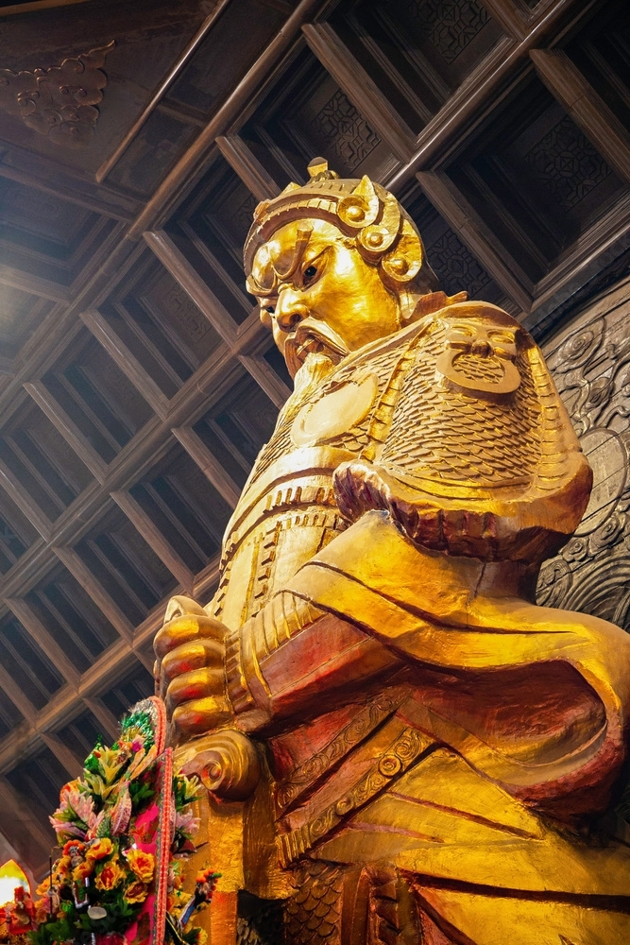
วัดแชกงหมิว เป็นที่ร่ำลือถึงความศักดิ์สิทธิ์ เรื่องของกังหันลมที่พัดพาเอาสิ่งไม่ดีออกจากชีวิต เชื่อว่าการหมุนกังหันกลับทิศ จะช่วยหมุนชีวิตพลิกผันจากร้ายกลายเป็นดีได้ ทำให้วัดนี้มีชื่อเรียกอีกอย่างหนึ่งว่า วัดกังหันลม เดิมทีวัดนี้เป็นวัดเล็กๆ ที่เก่าแก่และได้อนุรักษ์ไว้เป็นโบราณสถาน
CHE KUNG
TEMPLE
วัดแชกงหมิว

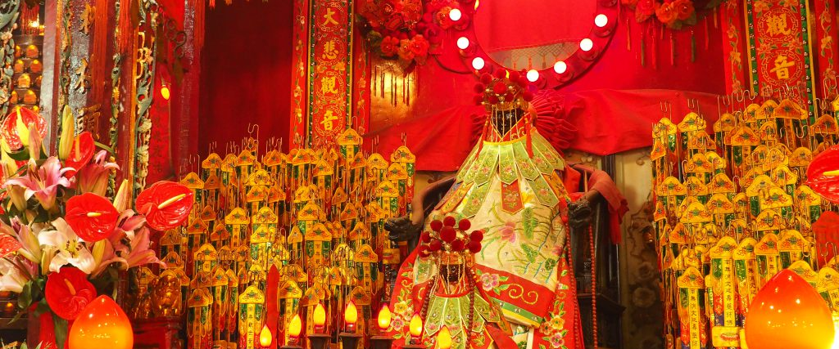
KUN IM
TEMPLE
HUNG
HOM

เจ้าแม่กวนอิมฮองฮำ
เป็นวัดเจ้าแม่กวนอิมที่มีชื่อเสียงแห่งหนึ่งในฮ่องกง ขอพรเจ้าแม่กวนอิมพระโพธิสัตว์แห่งความเมตตา ช่วยคุ้มครองและปกปักรักษาวัดเจ้าแม่กวนอิม เป็นวัดเก่าแก่ของฮ่องกงสร้างตั้งแต่ปี ค.ศ. 1873 ถึงแม้จะเป็นวัดขนาดเล็กที่ไม่ได้สวยงามมากมาย แต่เป็นวัดเจ้าแม่กวนอิมที่ชาวฮ่องกงนับถือมาก แทบทุกวันจะมีคนมาบูชาขอพรกันแน่นวัด

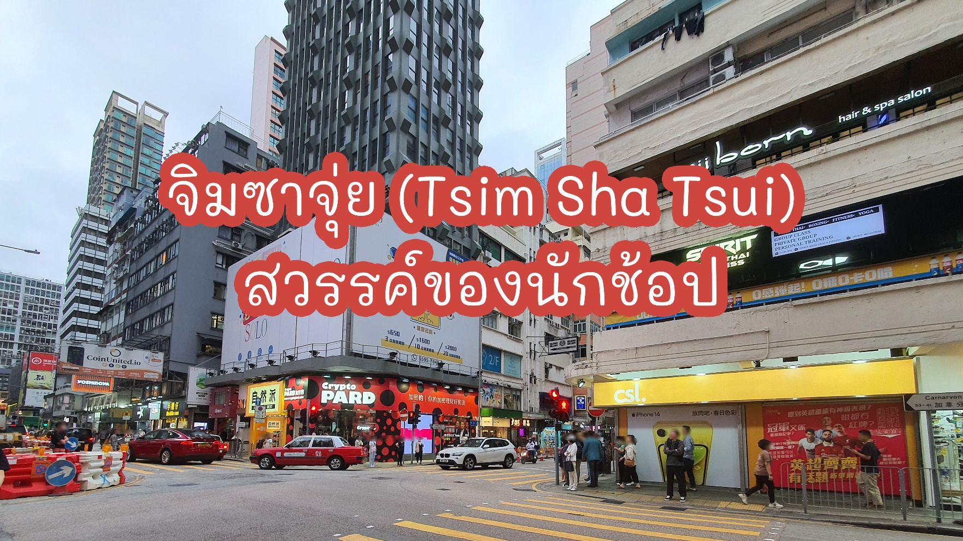

ย่านจิมซาจุ่ย ถนนนาธาน
เป็นแหล่งรวบรวมสินค้าแบรนด์เนมจากทั่วทุกมุมโลก โดยเฉพาะเลือกซื้อสินค้าประเภทต่างๆ อย่างเต็มอิ่มจุใจ จนกว่าถึงเวลานัด

อิสระอาหารเย็น เพื่อความว่องไวในการเช็คอินที่สนามบิน

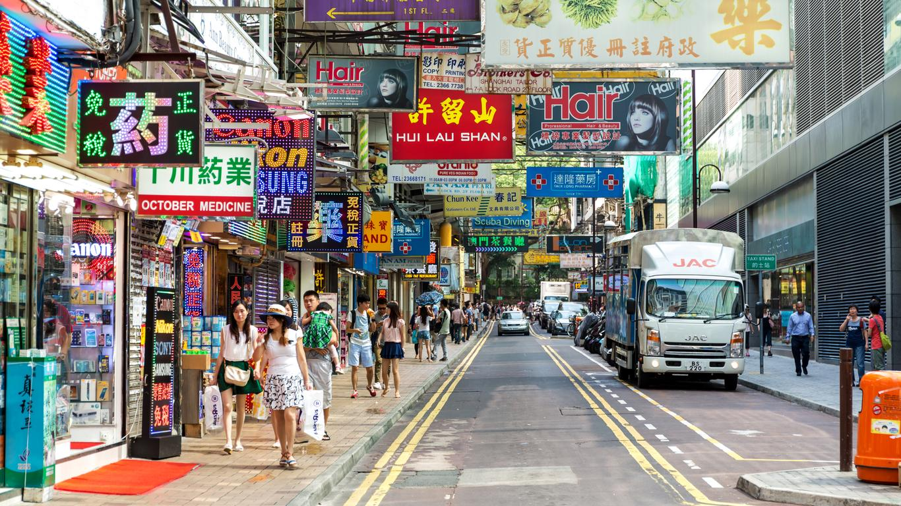

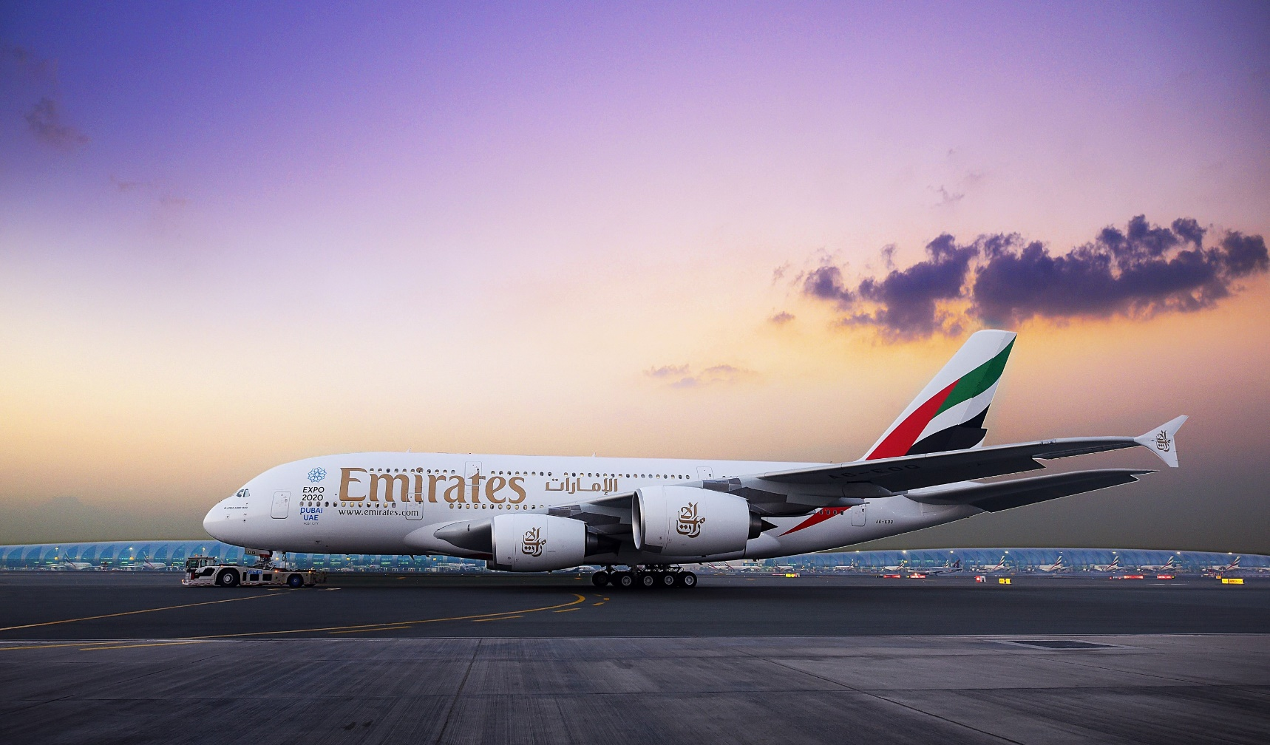
เตรียมตัวเดินทางกลับสนามบินฮ่องกง

เวลา 21:30 น. เดินทางกลับประเทศไทย
EMIRATES (EK) เที่ยวบิน EK 385

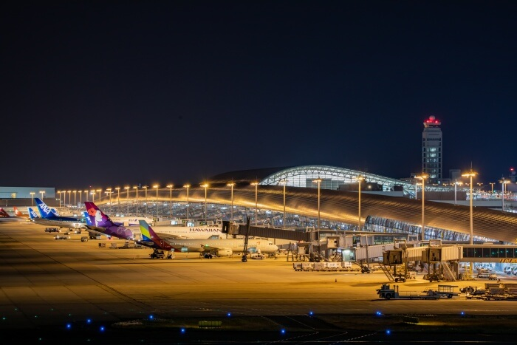

23:45 เดินทางถึงสนามบินสุวรรณภูมิ
